МИНОБРНАУКИ РОССИИ

Федеральное государственное бюджетное образовательное учреждение высшего образования

НИЖЕГОРОДСКИЙ ГОСУДАРСТВЕННЫЙ ТЕХНИЧЕСКИЙ
УНИВЕРСИТЕТ им. Р.Е.АЛЕКСЕЕВА

Институт радиоэлектроники и информационных технологий
Кафедра «Вычислительные системы и технологии»

ОТЧЕТ
по лабораторной работе
по дисциплине «Сети и телекоммуникации»

РУКОВОДИТЕЛЬ:
________________ Гай В.Е.

СТУДЕНТ:
________________ Рассадин А.С.
17-В-1

Работа защищена «___» ____________
С оценкой ________________________

Нижний Новгород
2020

Цель работы
Получение базовых навыков по работе с утилитами ping, traceroute, mtr и tracemap.
Выполнение работы:
Вариант №7
7 | www.kontest.ru  www.ewm1.pl  pingmag.jp
Число отправляемых пакетов N |  | 7

- С помощью утилиты ping проверить состояние связи с узлами. Число отправляемых запросов = 7.
ping –c 7 …
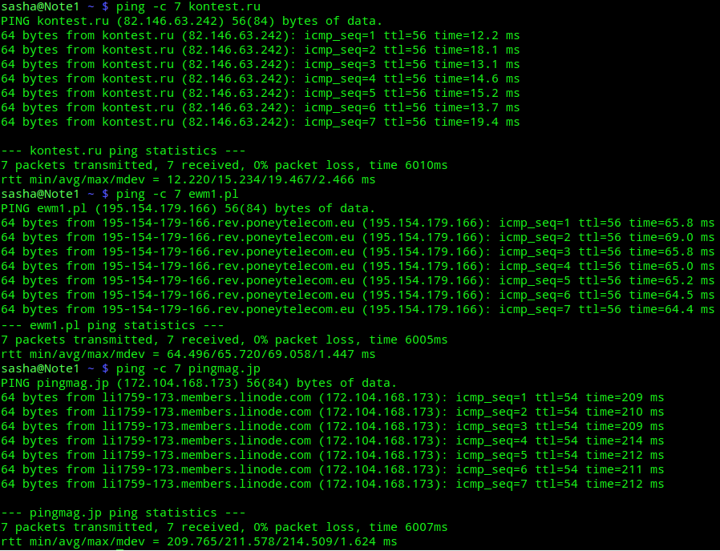
Доменное  имя | IP-адрес | Страна | Число потерянных  запросов | Среднее время  прохождения запроса, мс | TTL
kontest.ru | 82.146.63.242 | Россия | 0 | 15.234 | 56
ewm1.pl | 195.154.179.166 | Польша | 0 | 65.720 | 56
pingmag.jp | 172.104.168.173 | Япония | 0 | 211.578 | 54
- При помощи утилиты traceroute произвести трассировку узлов.
Результаты протоколировать в файл.

Пример работы команды traceroute
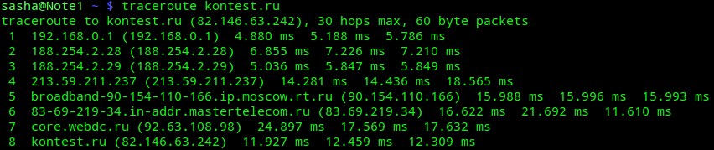

kontest.ru ewm1.pl

pingmag.jp

- Получить маршрут прохождения пакетов до одного из заданных в варианте узлов при помощи утилиты mtr.
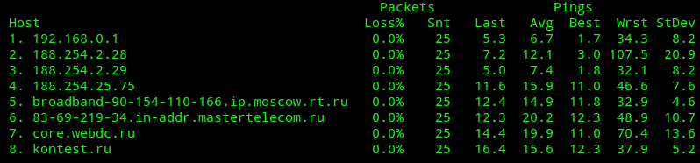
4. Построить графическую карту трассировки к заданным узлам при помощи утилиты tracemap.

Цель работы: получение базовых навыков по работе с анализаторами протоколов windump и wireshark.
Выполнение
Вариант 7 – узел www.kontest.ru
Анализатор протоколов windump
Задание 1. Запустить tcpdump в режиме захвата всех пакетов, проходящих по сети. Количество захватываемых пакетов ограничить 10. Результаты протоколировать в файл.
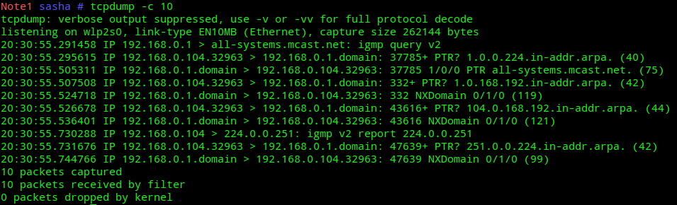
Задание 2. Запустить tcpdump в режиме перехвата широковещательного трафика (фильтр по MAC-адресу). Количество захватываемых пакетов ограничить 5. Включить распечатку пакета в шестнадцатеричной системе (включая заголовок канального уровня).
tcpdump –e –c 5 –xx ip broadcast ,где
–e – отобразить mac адреса,
-с 5 – ограничить количество пакетов 5 штуками,
-хх отобразить пакет в 16-ой системе с заголовком канального уровня
Ip broadcast – фильтрация широковещательных пакетов
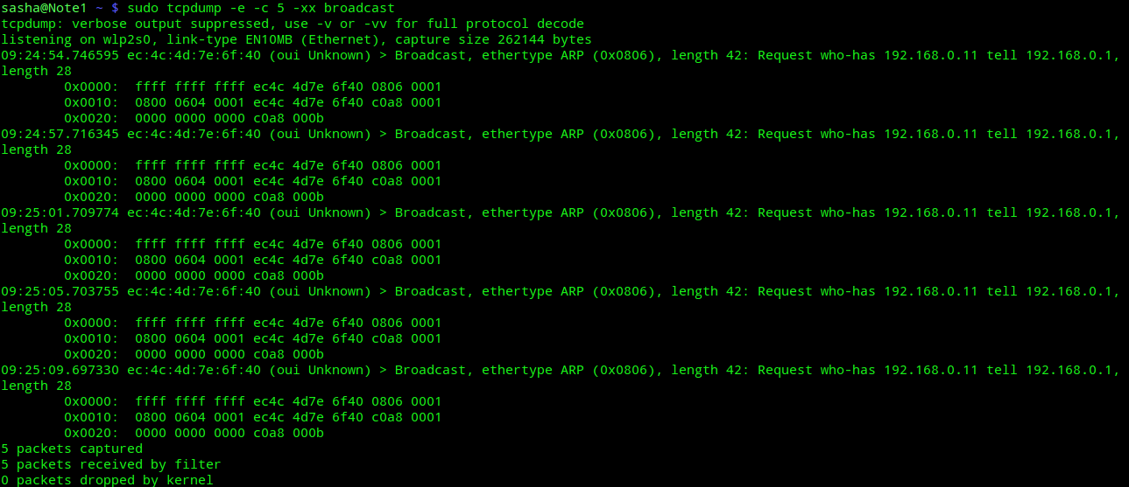
Задание 3. Запустить tcpdump так, чтобы он перехватывал только пакеты протокола ICMP, отправленные на определенный IP-адрес. При этом включить распечатку пакета в шестнадцатеричной системе и ASCII-формате (включая заголовок канального уровня). Количество захватываемых пакетов ограничить 3. Для генерирования пакетов возпользоваться утилитой ping.
tcpdump -x -xx -c 3 icmp and dst host 192.168.0.1 , где
-x – распечатка пакета в 16-ом формате
-ХХ – вывод пакета в ASCII формате с заголовком канального уровня
-с 3 – ограничение количества отфильтрованных пакетов – 3
Dst host 192.168.0.1 - фильтруются пакеты, у которых поле адреса получателя содержит ip-адрес 192.168.0.1
icmp – фильтрация icmp пакетов
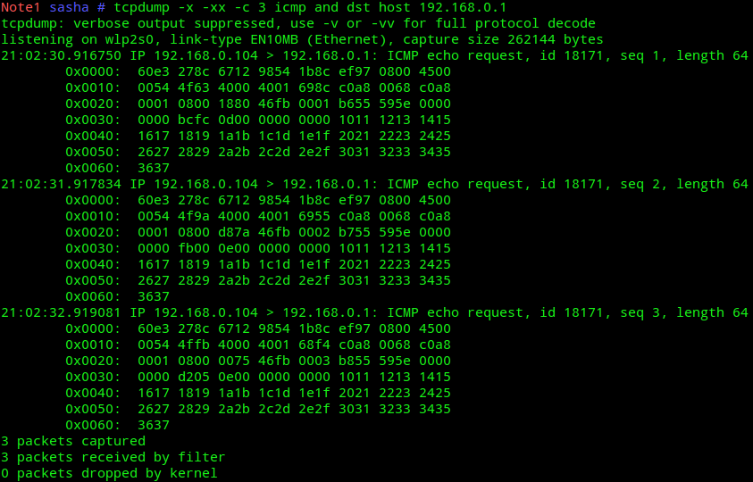
Задание 4. Запустить tcpdump в режиме сохранения данных в двоичном режиме так, чтобы он перехватывал пакеты, созданные утилитой traceroute для определения маршрута к заданному в варианте узлу. Включить распечатку пакета в шестнадцатеричной системе и ASCII-формате (включая заголовок канального уровня). Количество захватываемых пакетов ограничить 7. Результат работы программы писать в файл. Прочесть программой tcpdump созданный файл.
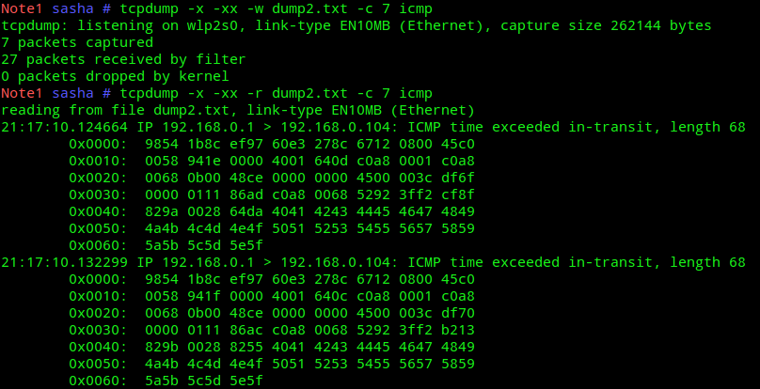
tcpdump -x -xx -w dump2.txt -c 7 icmp

Анализатор протоколов Wireshark
Задание 1. Захватить 5-7 пакетов широковещательного трафика (фильтр по IP-адресу). Результат сохранить в текстовый файл.


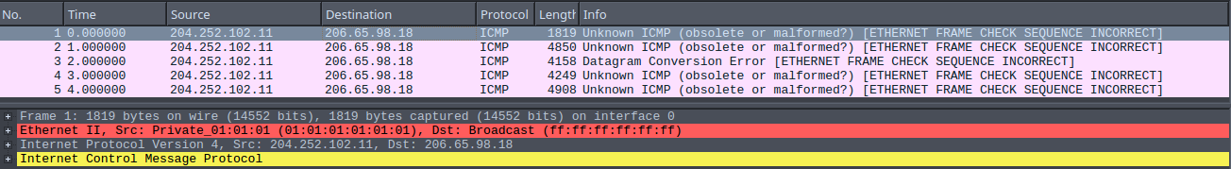
2. Захватить 3-4 пакета ICMP, полученных от определенного узла. Для генерирования пакетов воспользоваться утилитой ping.
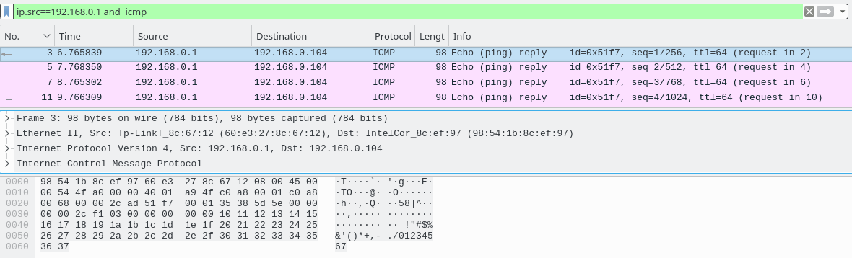
3. Перехватить пакеты, созданные утилитой traceroute для определения маршрута к заданному в варианте узлу.
